Projet

Plan de développement

Annexe No 4

Référence Fournisseur | : | PRJ/QA/PDD-04120104-0A
Date | : | 06 mars 2014
Version/Édition | : | 0A
État | : | Préliminaire
Type de diffusion | : | Diffusion restreinte
Autre référence | :

AUTORISATIONS PRESTATAIRE
 | Fonction | Nom | Date | Visa
Auteur | Resp. Qualité
Validé par
Vérifié par
Vérifié par
Approuvé par

AUTORISATIONS CLIENT
 | Fonction | Nom | Date | Visa
Approuvé par
Approuvé par
Approuvé par

FICHE DE SUIVI DES DIFFUSIONS

DIFFUSION INTERNE
Nom | Fonction | Action | Date | Nb exemplaire(s)

DIFFUSION EXTERNE
Nom | Fonction | Action | Date | Nb exemplaire(s)

Historique des révisions

Date | Description et justification de la modification | Auteur | Pages / Chapitre | Edition / Révision
01/12/2004 | Création |  | Toutes | 0A

Table des matières

FICHE DE SUIVI DES DIFFUSIONS 2
Historique des révisions 3
Table des matières 4
1 Introduction 6
1.1 Objet / couverture 6
1.2 Validité du document 6
1.3 Description simplifiée 6
2 Mise en œuvre 8
2.1 Exécution des travaux 8
2.1.1 Pilotage des travaux 8
2.1.1.1 Les indicateurs 8
2.1.1.2 Réunion d’analyse de l’activité sur une période 8
2.1.2 Gestion du projet 9
2.1.3 Construction du projet : cycle de développement 10
3 Gestion du projet 11
3.1 La réalisation : préparation des moyens 11
3.1.1 Cycle de développement 11
3.1.1.1 Étape 1 : Prise en compte des contraintes 12
3.1.1.2 Étape 2 : Spécifications (Quoi) 12
3.1.1.3 Étape 3 : Conception générale (Comment) 14
3.1.1.4 Paramétrage d’outils existants chez le titulaire 15
3.1.1.5 Étape 5 : réalisation et tests unitaires 15
3.1.1.6 Étape 6 : Tests d'intégration 15
3.1.1.7 Étape 8 : Recette client 17
3.1.2 Cycle de développement de l’infrastructure 18
3.2 Livraison 19
3.3.1 Réception provisoire de la plate-forme (Vérification d’aptitude) 19
3.3.2 Rôle d’Fournisseur dans les processus de Vérification d’Aptitude 19
3.4 Le bilan 20

Introduction

Objet / couverture

Le Plan de Développement (PDD) est une annexe au Plan d’Assurance Qualité de Construction. Il décrit les différentes étapes à respecter pour réaliser correctement la construction du projet décrit dans la proposition commerciale.

Validité du document

Ce document est en version préliminaire et sera revu lors du démarrage du projet.
Le rôle du présent PDD est de :
- Décrire l'exécution des travaux ;
- Décrire l'ensemble des règles et des processus qui doivent être respectés par l'ensemble des partenaires intervenant sur le projet.

Description simplifiée

Le diagramme de Pert de la page suivante présente les grandes phases types d’un projet.
La structure du planning de Gantt (niveau général) devra se rapprocher le plus possible de la structure du PERT.
Ce diagramme doit être considéré comme une version de présentation des grandes étapes de la construction : il sera entièrement revu lors de la phase de lancement du projet. Le PDD sera alors revu pour être en phase avec le projet.
Le diagramme de PERT n’est pas contractuel, il constitue une base de travail permettant de suivre l’enchaînement des phases principales d’un projet.

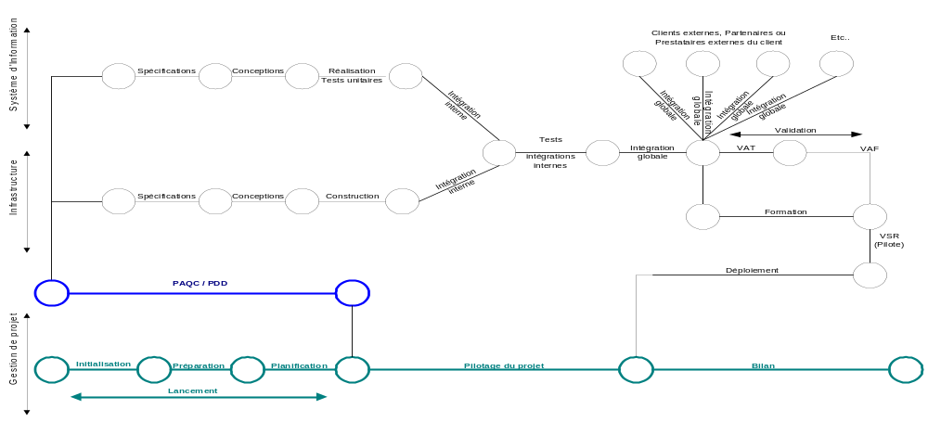

Mise en œuvre

Exécution des travaux

Le projet comprend trois dimensions complémentaires :
  - la gestion administrative,
  - la construction du projet,
  - la formation.

Dans le premier cas on parle de gestion de projet, dans le second cas on parle de méthode de développement du projet et dans le troisième cas on parle de transfert de compétences.

Pilotage des travaux

La construction du système de production nécessite un suivi précis dont les objectifs sont :
- Mesurer l’avancement de la construction,
- Déterminer et maîtriser ce qui reste à faire,
- Identifier les dérives par rapport aux objectifs fixés,
- Rendre compte de l’état du projet.

Les indicateurs

Les moyens utilisés pour atteindre ces objectifs consistent à mettre en place un système de mesure durant le déroulement du projet. Ces mesures portent sur trois données essentielles :
- Les charges : charges consommées par rapport aux charges prévues et aux charges restant à assumer ;
- Les délais : délais écoulés par rapport aux délais prévus et aux délais réajustés ;
- Les produits (livrables) : avancement physique.

Le chef de projet, à partir des informations recueillies prend les décisions sur les problèmes rencontrés et informe le directeur de projet sur l’avancement de la construction.

Réunion d’analyse de l’activité sur une période

Le constat de l’activité d’une période se réalise au cours d’une réunion de suivi de projet. Cette réunion a pour objet :
- D’analyser les consommations de chaque membre du projet ;
- D’identifier les écarts par rapport à la prévision ;
- D’identifier les problèmes ;
- De mettre en place les modalités de résolution des problèmes : réajustement des moyens à mettre en œuvre ;
- De ré estimer le reste à faire ;
- D’établir le rapport d’activité (charge, délai et produit).

Gestion du projet
La gestion de projet décrit l'ensemble des activités administratives. Les règles applicables sont décrites dans les procédures de conduite de projet. Les schémas et paragraphes suivant en donnent une description succincte.

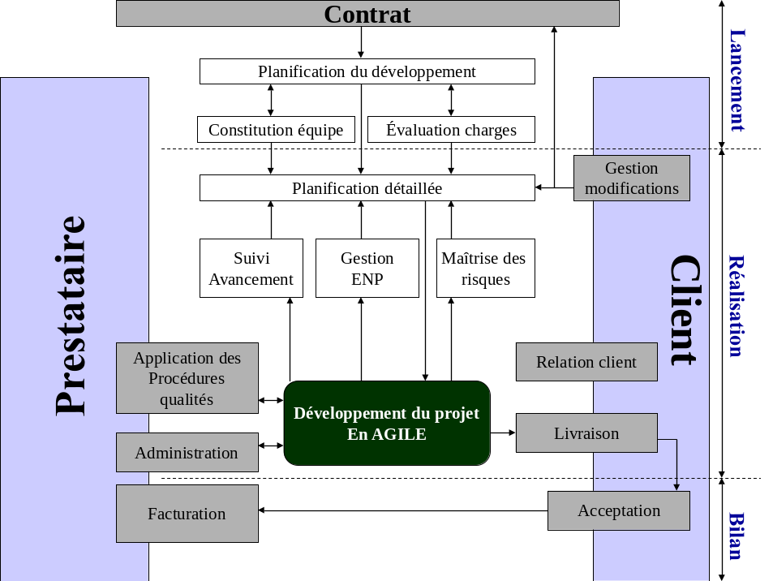

Construction du projet : cycle de développement

La démarche de développement est basée sur le respect du développement Agile en vigueur chez Fournisseur.

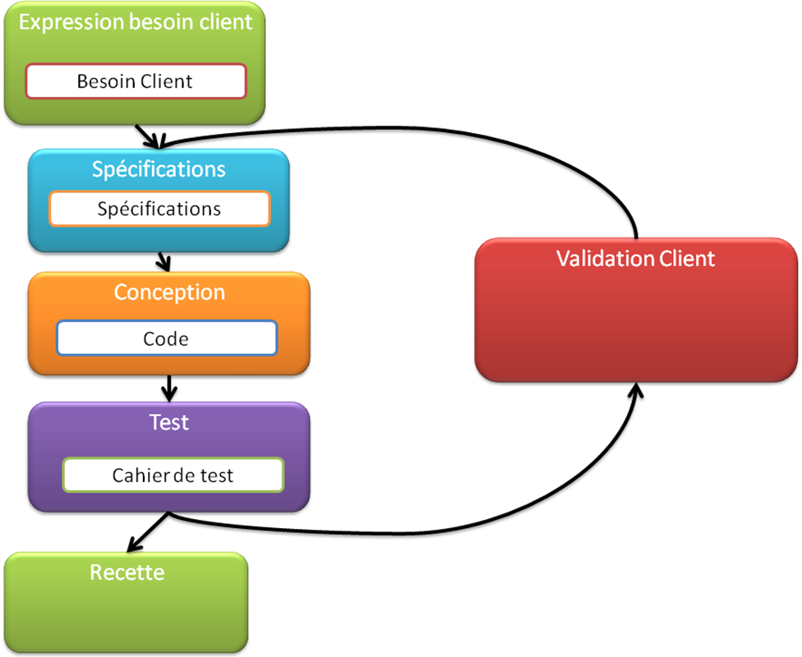

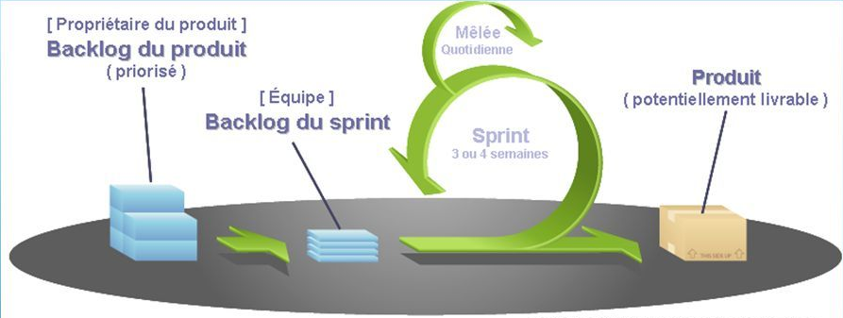

Gestion du projet

Pré requis à la réussite du projet
Le client doit mettre à disposition du prestataire un interlocuteur capable de répondre aux questions posées et de prendre les décisions nécessaires à l'avancement normal du projet.

La réalisation : préparation des moyens

La réalisation comprend les actions suivantes :
- Réaliser en respectant la méthodologie de construction décrite dans ce document,
- Piloter la construction du projet.

Validation des étapes de la construction
La construction des outils, des procédures et leurs mises en œuvre sont effectuées selon le découpage en étapes décrit ci-après.
A l’issue de chaque étape, les produits livrés donnent lieu à validation. Le processus de validation peut être :
- Seulement interne, par lecture croisée au sein de l’équipe projet
- Interne et Externe, avec validation client.

Cycle de développement

La démarche de développement des outils est basée sur le respect d’une déclinaison simplifiée du Développement Agile en vigueur chez le prestataire dont le schéma global est représenté au chapitre «Construction du projet : cycle de développement ».

Étape 1 : Prise en compte des contraintes
Cette étape complète l’identification réalisée pendant la phase de lancement et comprend les tâches suivantes :
- Traitement des risques et des impacts
- Traitement des contraintes de la production (analyser par exemple si une évolution n’entraîne pas une modification du service et par conséquent une modification de la prestation)
- Traitement des contraintes de l’exploitation (par exemple : augmentation d’un volume disque, gestion des sauvegardes, etc.)
- Traitement des contraintes liées à la qualité (stratégie de tests, surveillance des outils, etc.)

Il n’y a pas de livrable pour le client dans cette étape, toutefois le Directeur de projet doit s’assurer que l’ensemble des contraintes a été traité de façon satisfaisante.

Étape 2 : Spécifications (Quoi)
Les spécifications s’appuient sur le cahier des charges du client, l’offre technique émise par le prestataire et sur la prise en compte des contraintes.

Cette étape comprend les tâches suivantes :
- re formalisation des besoins du client
- intégration des contraintes de production, d’exploitation, de sécurité et de qualité
- identification des traitements, des procédures organisationnelles et des règles de gestion
- définition de la stratégie de tests et du plan de tests

Les produits de cette étape sont :
- les dossiers de spécifications,

Les documents sont la base de validation du projet. Ils doivent être validés formellement par le client dans un délai contractuel qui est :
- 5 jours ouvrés par tranche de 50 pages.

Processus de validation des spécifications
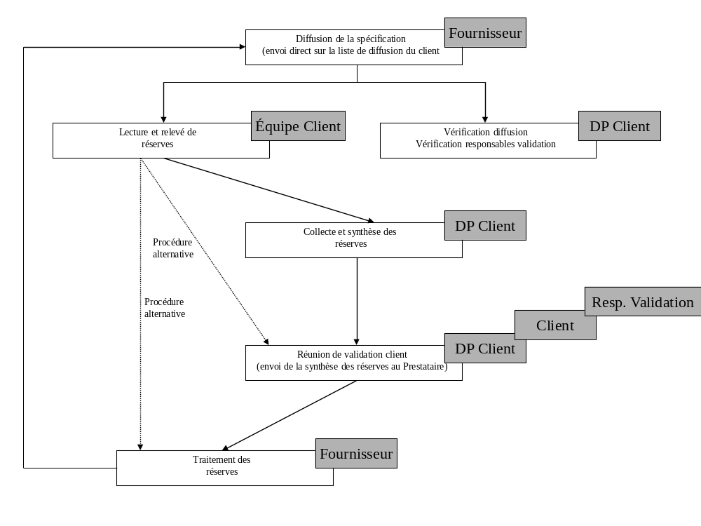

Le prestataire diffuse directement par mail les documents de spécification à la maîtrise d’ouvrage.
La coordination de maîtrise d’ouvrage (directeur projet et/ou assistance à maîtrise d’ouvrage si elle existe) vérifie la liste des destinataires et détermine, document par document, les représentants du client dont la validation est impérative.
Les réserves sont formalisées au plus tard 5 jours ouvrés après réception.
La coordination de maîtrise d’ouvrage centralise les réserves et organise une réunion de synthèse et de validation (Au plus tard 5 jours ouvrés après réception du document).
A l’issue de cette réunion les réserves sont adressées à la maîtrise d’œuvre (Fournisseur) pour traitement.

Nota : de manière exceptionnelle, une procédure alternative avec envoi direct des réserves à la maîtrise d’œuvre peut être mise en œuvre pour certains documents.
Les réserves sont levées par diffusion et validation d’une nouvelle version du document de spécifications.

Étape 3 : Conception générale (Comment)
La conception générale a pour pré-requis la validation des spécifications rédigées lors de l’étape précédente.

L’étape de conception générale recouvre deux activités principales :
1) La conception proprement dite qui consiste à :
- Fournir une réponse à la question « Comment réaliser les outils ? » à partir des besoins exprimés dans les dossiers de spécifications
- Permettre éventuellement, de déterminer plusieurs solutions informatiques et de choisir celle qui offre le meilleur rapport coût-performance
- Figer la solution retenue et la décomposer en une architecture modulaire, établie à la fois du point de vue de l’organisation (enchaînement, limites, etc..) que du point de vue informatique (relations fonctionnelles, échanges, etc..). Chaque élément résultant de la décomposition est alors identifié.
- Réaliser la décomposition en fonctions jusqu’au niveau ou les besoins décrits dans les dossiers de spécifications du logiciel sont satisfaits.
2) La préparation et la définition des phases ultérieures à savoir :
- Préparer une première version des procédures de tests,
- Décrire les dispositions générales qui seront mises en œuvre au cours de la phase d’intégration (chronologie et moyens)
- Revoir et affiner les manuels provisoires d’utilisation et d’exploitation du logiciel

Les produits de cette étape sont :
- dossiers de conception générale
- dossiers de paramétrage

Le processus de validation est interne.

Paramétrage d’outils existants chez le titulaire

Les étapes de conception générale et détaillée seront intégrées dans l’étape de spécification pour les outils métiers du titulaire dont le paramétrage sera adapté à la prestation.

Étape 5 : réalisation et tests unitaires
Cette étape comprend les tâches suivantes :
- Réalisation des programmes spécifiques en fonction des outils choisis,
- Mise en œuvre du paramétrage des outils standard,
- Tests unitaires par le développeur.

Les produits de cette étape sont :
- les programmes
- Le dossier de tests unitaires

Le processus de validation est interne.

Le code des développements spécifiques donnera lieu à des revues par sondage qui ont pour but de vérifier :
- le respect des standards de programmation
- la qualité de la structure du code (facilité de maintenance).

Étape 6 : Tests d'intégration
L’organisation des tests comprend :
- La préparation : cette étape inclut toutes les tâches à exécuter avant d’aborder l’activité technique des tests ;
- La planification : cette étape consiste à définir la stratégie et les moyens à mettre en œuvre pour réaliser les tests,
- L’exécution : cette étape concerne l’aspect pratique des tests :
  - Test d’intégration des modules entre eux,
  - Test d’intégration dans l’environnement d’exploitation définitif
- L’analyse : cette étape rend compte du taux d’échec ou de réussite des tests et fait l’objet d’un procès verbal.

Précision sur l’exécution des tests
L’objectif final des tests consiste à trouver le maximum d’anomalies dans le minimum de temps. Cette recherche des anomalies doit s’effectuer d’une manière organisée en suivant des règles de conduite claires :
- Définir les types de test que l’on va mettre en œuvre,
- Démarrer par les tests présentant les risques les plus importants.

La phase Tests d’intégration comprend les tâches suivantes :
- définition du jeu d'essai.
- Conception des plans, des scénarii, des enchaînements (écrans, éditions, etc.)
- définition du dossier de test d'intégration,
- exécution des tests d'intégration,

Les tâches de définition du jeu d'essai et du dossier de tests devront être réalisées après l’étape de conception détaillée. La tâche d'exécution des tests d'intégration est effectuée à la fin de l’étape de réalisation et tests unitaires.
Les produits de cette étape sont :
- jeux d'essai comprenant le paramétrage,
- dossiers de tests d'intégration,
- Compte-rendu d'exécution des tests.

Le processus de validation est interne.

Étape 7 : Tests de validations Fournisseur

Cette étape comprend les tâches suivantes :
- Mise en place des moyens nécessaires à la validation,
- Exécution du dossier de tests de validation,
- Vérification de la conformité du logiciel,
- Finaliser les manuels d’utilisation, d’exploitation et de production,
- Préparer l’environnement de recette.

Les produits de cette étape sont :
- Les programmes
- Les manuels d’exploitation et de production.
La stratégie de tests est décrite dans l’annexe No2 «TST_Strategie-Tests_0A.doc».

Étape 8 : Recette client

Cette étape permet au client de valider l’application avant sa mise en production. Le prestataire prépare un environnement pour la recette du client. Le client recette les différents outils en condition réelle d’exploitation. Le client précisera le nombre de personnes chargées de la validation des outils ainsi que ses pré-requis.
Les produits de cette étape sont :
- Environnement de recette,
- Les documents finalisés.

Cycle de développement de l’infrastructure

La démarche de développement de la méthodologie est basée sur le respect de la déclinaison du cycle en V décrit dans le document «Méthode de construction d’une prestation Fournisseur – guide générale » référencé MOR_040123a_0E. Cette partie ne fait pas partie des livrables que le titulaire remet au client.

Livraison

Réception provisoire de la plate-forme (Vérification d’aptitude)
La vérification d’aptitude entérine la fin de la validation, c’est à dire que les validations fonctionnelle (jeux de tests, conformité aux spécifications fonctionnelles) et technique (architecture, tests de charge, temps de réponse, sécurité, etc..) ont été réussies.
La livraison du produit pour réception provisoire est formalisée par un bordereau de livraison.
La réception provisoire fonctionnelle est réalisée sur les plates-formes de validation.
Un P.V. de recette est établi à l’issue de ces réceptions. A la réception de ce PV le client autorise la mise en production de l’application (démarrage de la phase pilote).

Rôle du Fournisseur dans les processus de Vérification d’Aptitude
Fournisseur fournit au client une assistance opérationnelle sur les outils pendant la phase de vérification d’aptitude. L’assistance comprend la mise à disposition par Fournisseur de personnel ayant participé à la construction/paramétrage des outils. Le nombre et la disponibilité des intervenants seront spécifiés dans le cahier de recette rédigé par le client et accepté par Fournisseur.

Le bilan

La phase de bilan est la dernière phase de la construction du projet. Elle permet aux acteurs du projet de capitaliser les expériences.

Les étapes applicables dans ce cas sont les suivantes :
- Mettre en place la réunion de clôture de la construction pour analyser les points positifs et négatifs,
- Présentation de synthèse du projet au client et en interne.
- Désengagement de l’équipe de construction
- Archiver les dossiers du projet
- Validation de la fin de construction par les parties (client et fournisseur).

Les produits de cette phase sont :
- Synthèse du projet, bilan final
- Note d’archivage.

